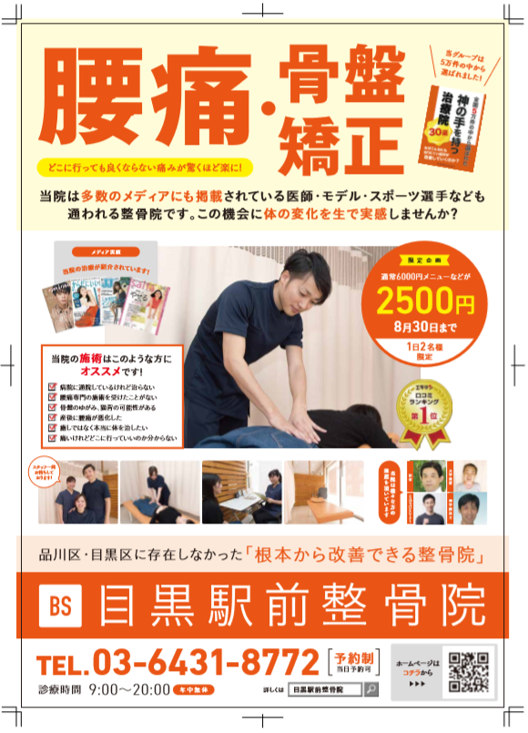
表面

裏面
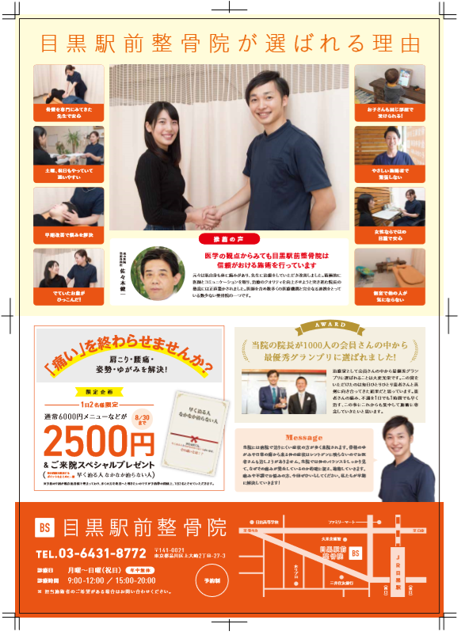

小樋先生の院 | 貴方様の院
表面 | 表面
腰痛
骨盤矯正
どこにいっても良くならない痛みが驚くほど楽に！
当グループは５万件の中から選ばれました！
当院は多数のメディアにも掲載されている医師・モデル・スポーツ選手なども通われる整骨院です。この機会に体の変化を生で実感しませんか？
メディア実績
当院の治療が紹介されています！
当院の施術はこのような方にオススメです！
☑病院に通院しているけれど治らない
☑腰痛専門の施術を受けたことがない
☑骨盤のゆがみ、猫背の可能性がある
☑産後に腰痛が悪化した
☑癒しではなく本当に体を治したい
☑痛いけれどどこに行っていいのか分からない
限定企画
通常6,000円メニューなどが
2,500円
8月30日まで
１日２名様限定
スタッフ一同お待ちしております
当院は様々な方の推薦を頂いています。
医師
大学教授
ミスジャパントレーナー
理学療法士
品川区・目黒区に存在しなかった「根本から改善できる整骨院」
目黒駅前整骨院
TEL.03-6431-8772
予約制
当日予約可
診療時間 ９：００～２０：００
年中無休
詳しくは
目黒駅前整骨院
ホームページはコチラから
裏面 | 裏面
目黒駅前整骨院が選ばれている理由
骨盤を専門にみてきた先生で安心
土曜・祝日もやっていて通いやすい
早期改善で悩みを解決
でていたお腹がひっこんだ！
お子さんも同じ部屋で受けられる！
やさしい施術者で緊張しない
女性ならではの目線で安心
個室で他の人が気にならない
東方医院整形外科医佐々木健一
医学の観点からみても目黒駅前整骨院は信頼がおける施術を行っています
元々は私自身も体に痛みがあり、先生に治療をしていただき改善しました。積極的に医師とコミュニケーションを取り、治療のクオリティを向上させようと突き進む院長の熱意には正直驚かされました。医師を含め数多くの医療機関と完全なる連携をとっている数少ない整骨院の一つです。
「痛い」を終わらせませんか？
肩こり・腰痛・姿勢・ゆがみを解決！
限定企画
１日２名様限定
通常6,000円メニューなどが
2500円
８/３０日まで
&ご来院スペシャルプレゼント
体の問題を解決するポイントをまとめた一冊
早く治る人なかなか治らない人
※予約の９割が既存患者様で埋まっており、多くの方を改善へと導きたいのですが、予約枠の関係上、１日２名とさせていただきます。
AWARD
当院の院長が1000人の会員さんの中から最優秀グランプリに選ばれました！
治療家として会員さんの中から最優秀グラン プリに選ばれることは大変光栄です。この賞を いただけたのは毎日ひとりひとり患者さんと真 剣に向き合ってきた結果だと思っています。患 者さんの痛み、不調を1日でも1時間でも早く 治す、この事にこれからも集中して施術に専念していきたいと思います。
Message
当院には病院で治りにくい症状の方が多く来院されます。骨格のゆ がみや日常の癖から来る体の症状はレントゲンに映らないのでお医 者さんも治しようがありません。当院では体のバランスをしっかり見 て、なぜその痛みが発生しているのか的確に捉え、施術していきます。 痛みや不調でお悩みの方、今回ぜひいらしてください。私たちが早期 に解決していきます！
目黒駅前整骨院
TEL.03-6431-8772
〒141-0021 東京都品川区上大崎2丁目-27-3
診療日 月曜～日曜(祝日)
年中無休
診療時間 ９：００～１２：００/１５：００～２０：００
※担当施術者のご希望がある場合はお問い合わせください。
予約制

※どうしても思いつかない項目は空欄で結構です。まずはできる範囲で小樋先生のチラシを見て記入してください。

